

数据库系统课程实验报告

|  |  |
| --- | --- |
| 实验名称： | 数据库、基本表与索引的创建、修改与删除 |
| 实验日期： | 2023.3.24 |
| 实验地点： | 文宣楼B311 |
| 提交日期： | 2023.3.24 |
|  | |
| 学号： | 32420212202930 |
| 姓名： | 陈澄 |
| 专业年级： | 软工2021级 |
| 学年学期： | 2022-2023学年第二学期 |

1. 实验目的

• 理解用户、数据库、模式和表等数据库对象之间的关系

• 掌握用户、数据库、模式、基本表和索引的创建、修改和删除方法

• 掌握数据类型的选择和使用

• 掌握数据的导入导出方法

1. 实验内容和步骤

（1）理解 Sales 数据库中各表及各表之间的联系；

（2）创建一个以自己中文姓名拼音(可缩写)的新用户；



1. 创建一个名为 Sales 的数据库，要求该数据库属于新用户；



1. 创建一个名为 Sales 的模式，要求该模式属于 Sales 数据库；

进入sales数据库

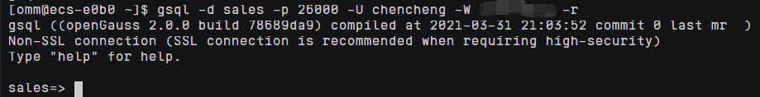

创建名为sales的模式



根据 4.1 节图例，在 Sales 模式下创建 12 张表，创建表时不添加约束

表order_item



表order



表employees



表products



表customers



表inventories



表warehouses



表locations



表countries



表regions



表product_categories



表contacts



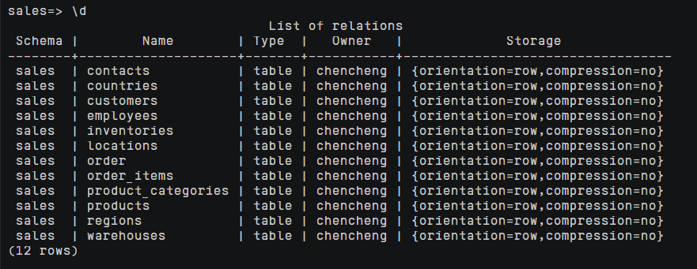

（6）分别在 customers 表的 name 字段上建立名为 idx_name 的索引、website 字段上名为 unique_idx_website 的唯一索引、name 字段和 address 字段上名为 combined_idx_name-address 的组合索引；







（7）为 12 张表插入示例数据；

导入数据

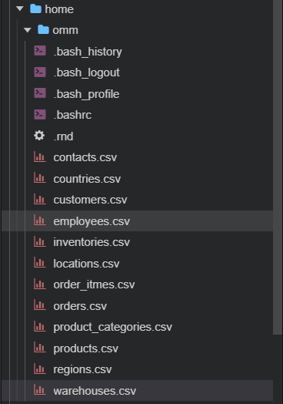





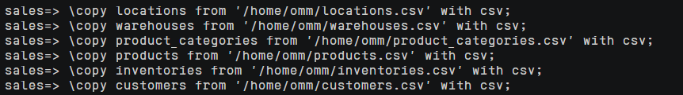





（8）修改 12 张表的结构，根据 4.1 节图例含义添加相应的约束，如主码、外码、非空；

表customers

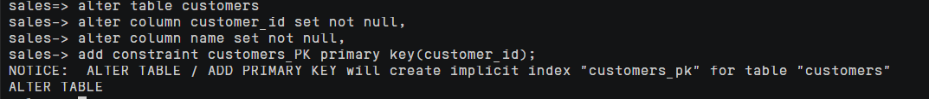

表contacts

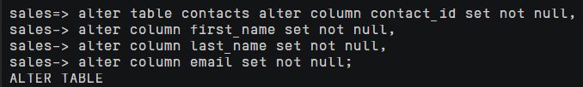





表product_categories



表regions

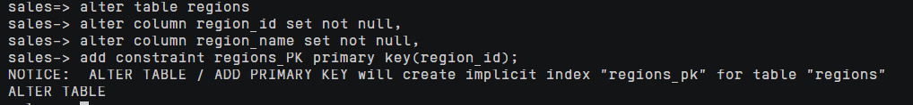

表countries

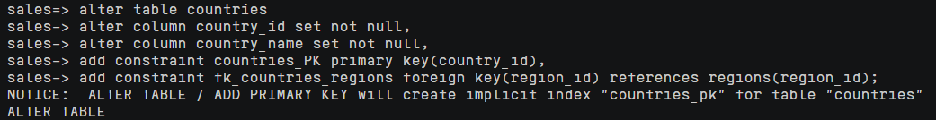

表locations

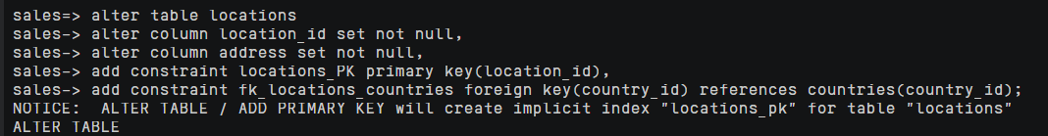

表warehouses

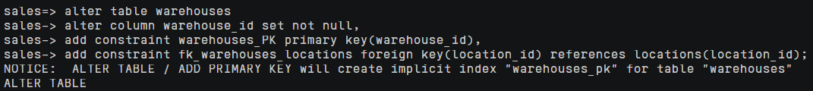

表products

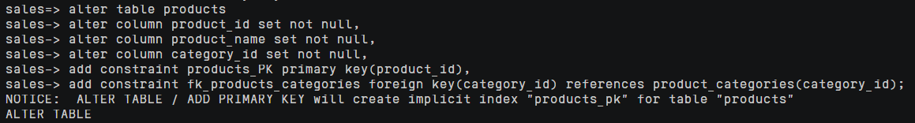

表inventories

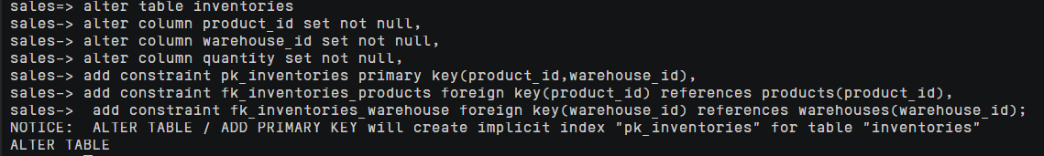

表employees

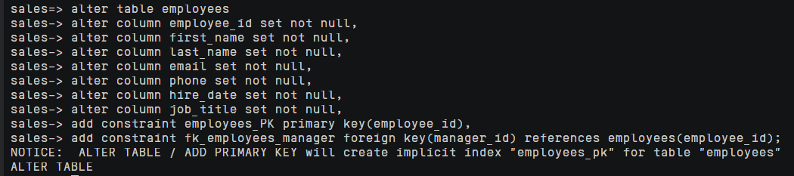

表orders

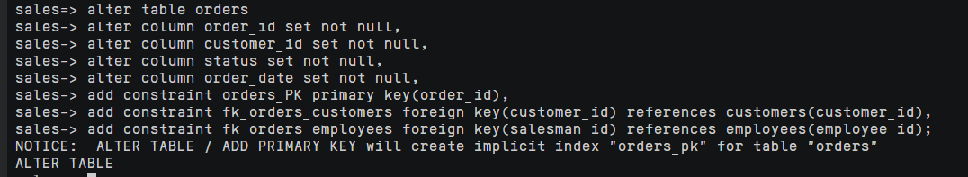

表order_items

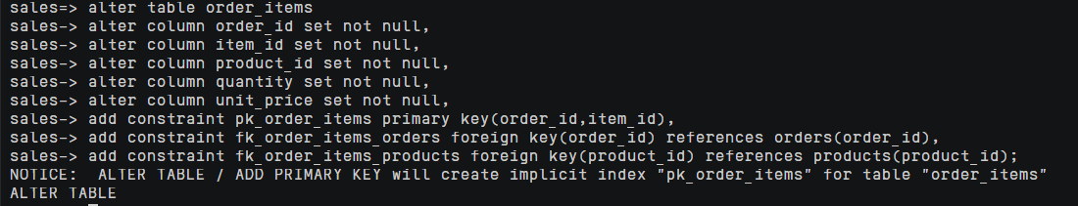

依次使用查询语句“SELECT * FROM 表名；” 查询所有 12 张表的数据，依次使用查询语句3 “SELECT COUNT(*) FROM 表名”查询所有 12 张表的每张表所含数据的数目；

表contacts

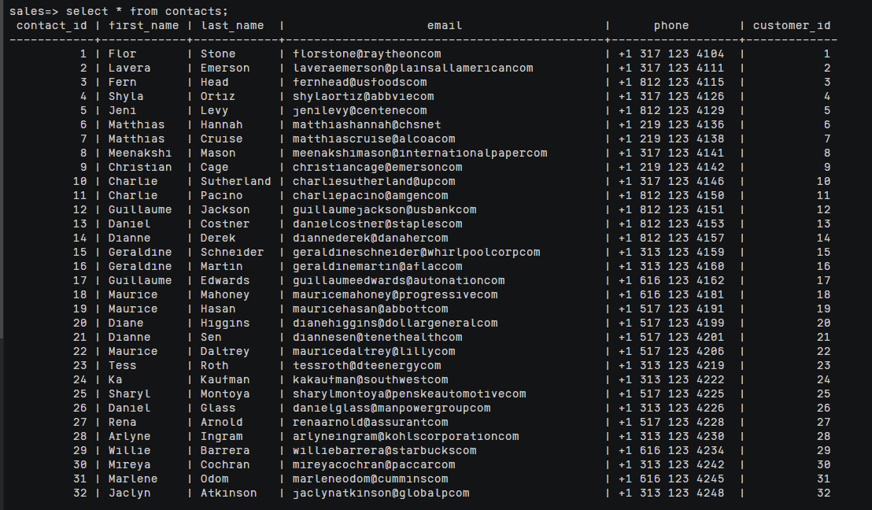

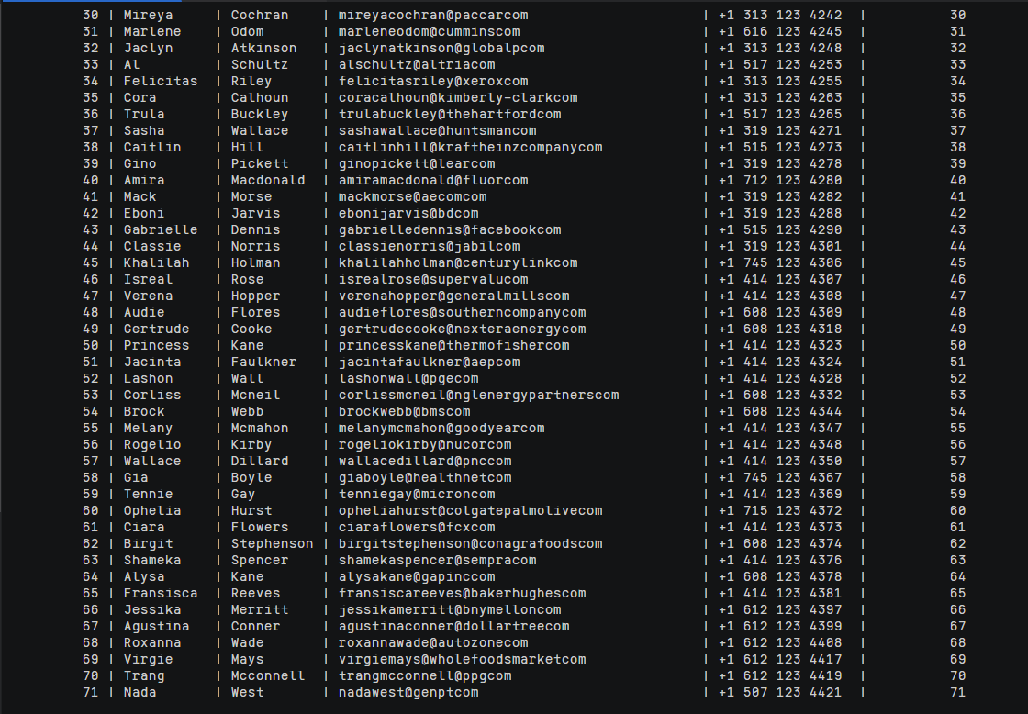

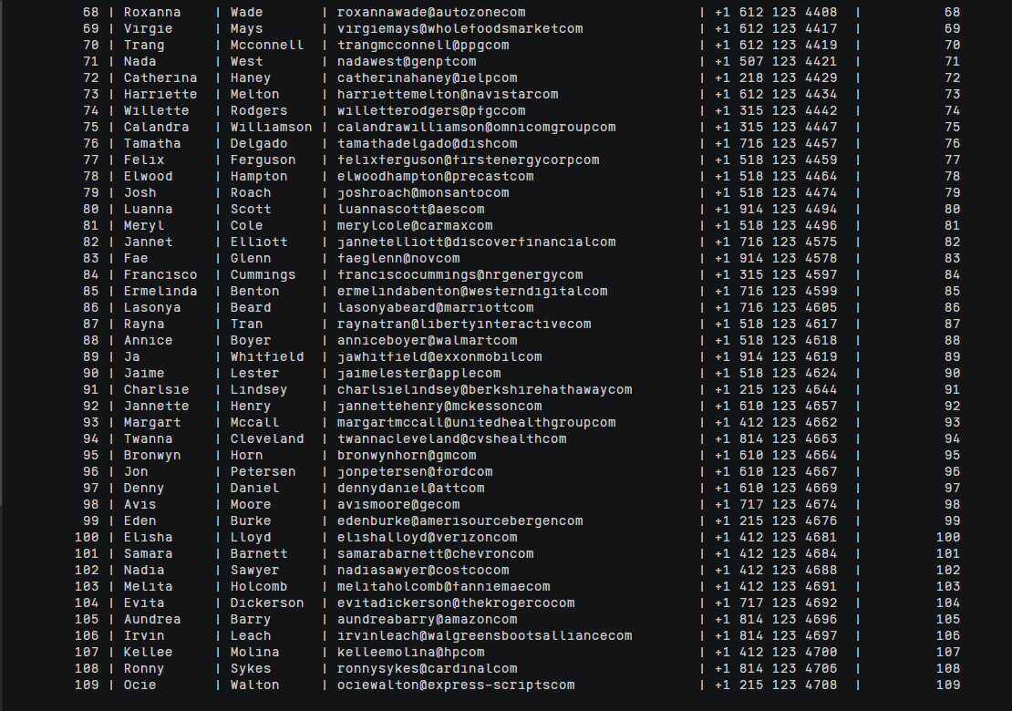

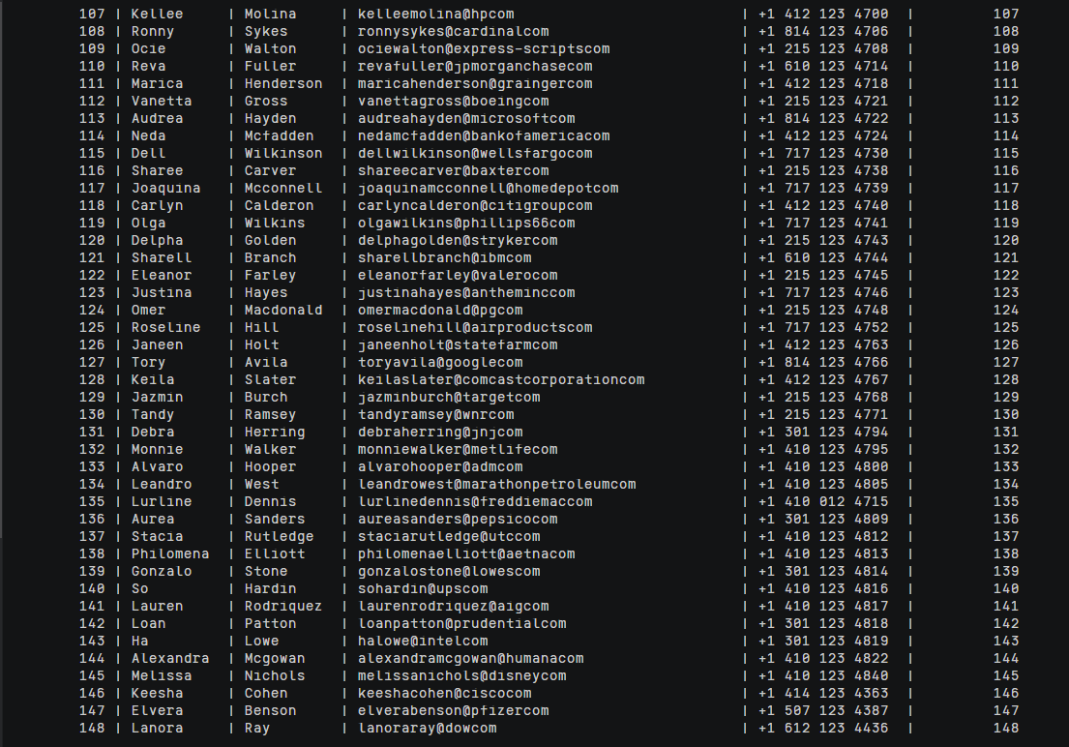

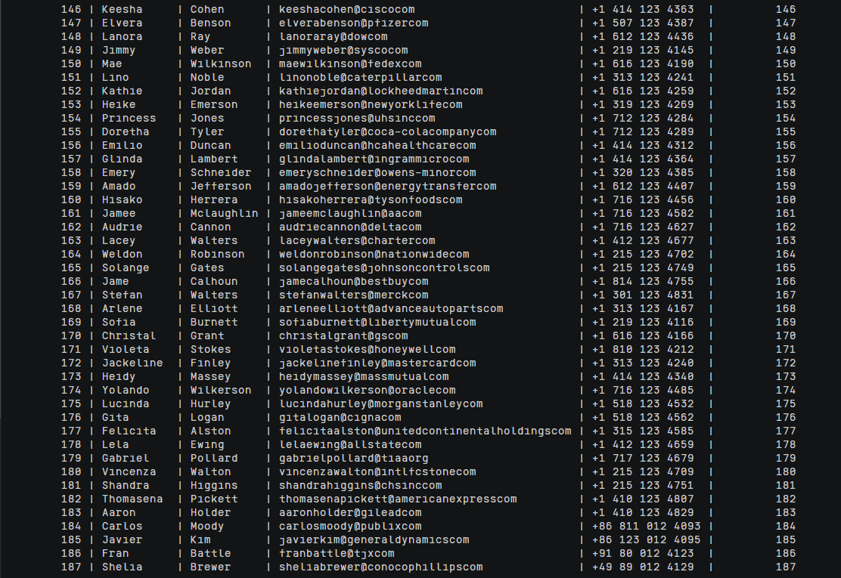

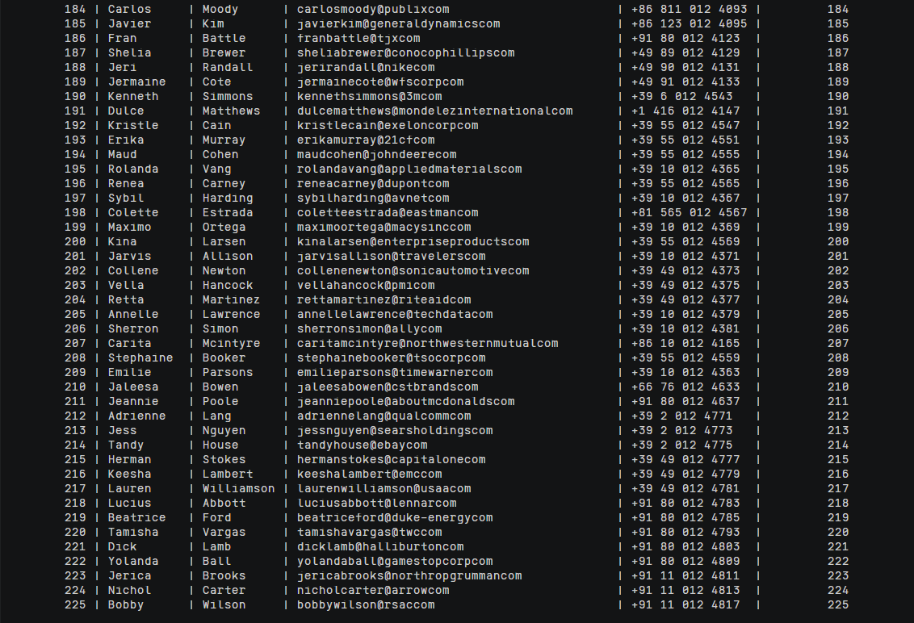

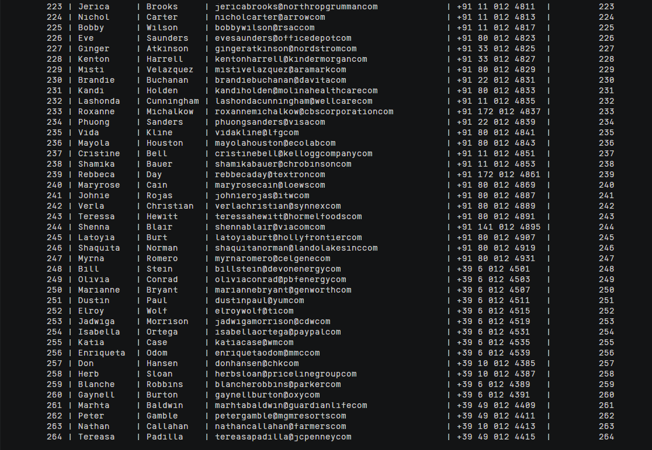

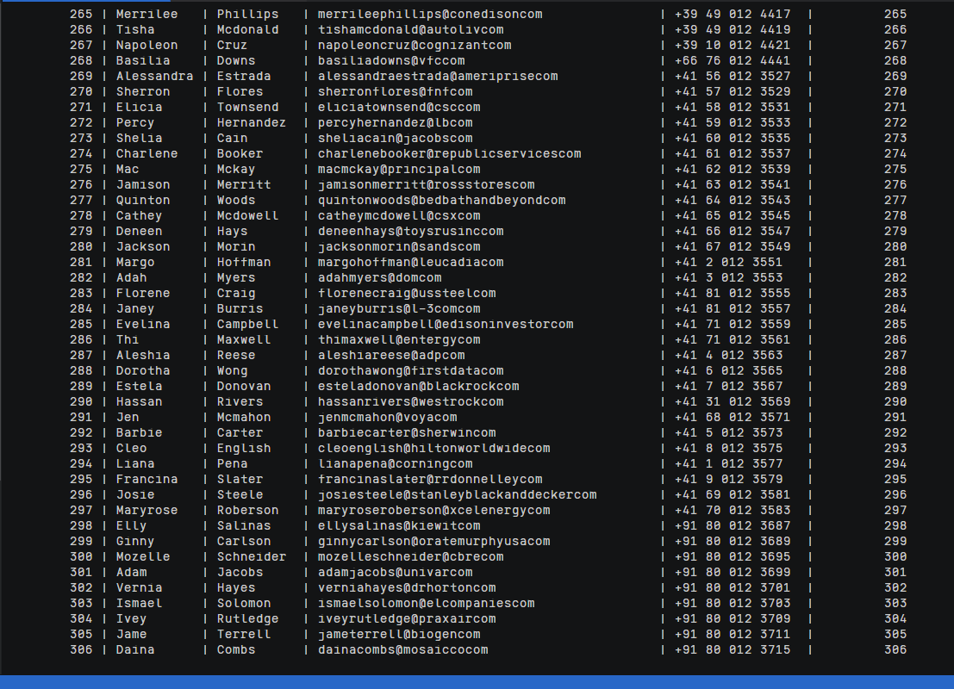

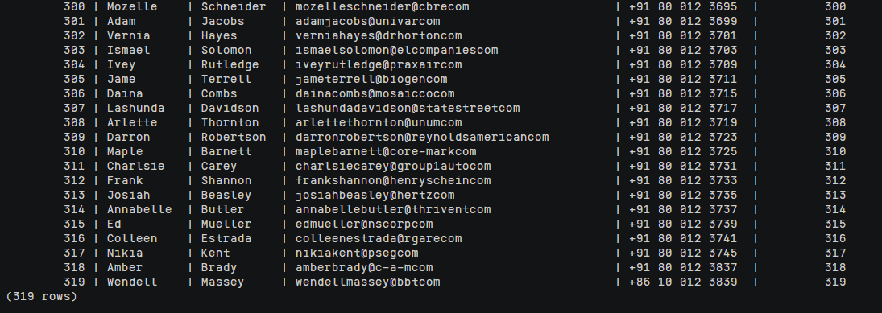

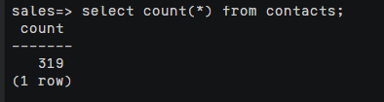

表countries

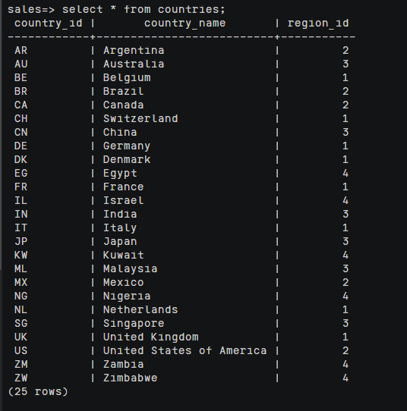

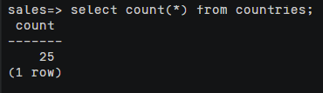

表customers

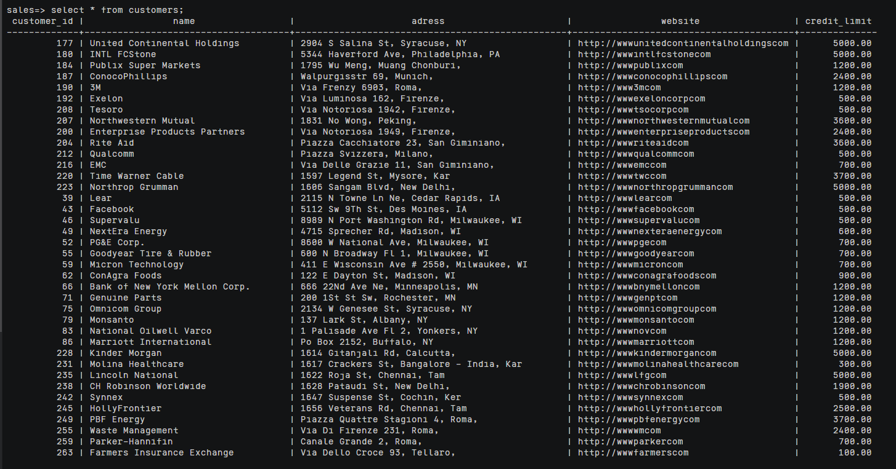

后略

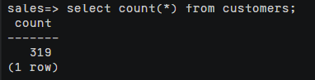

表employees

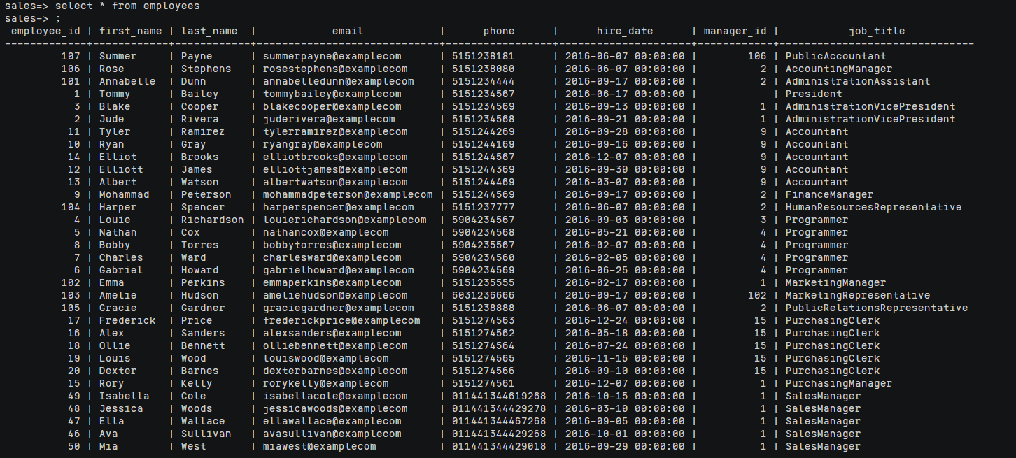

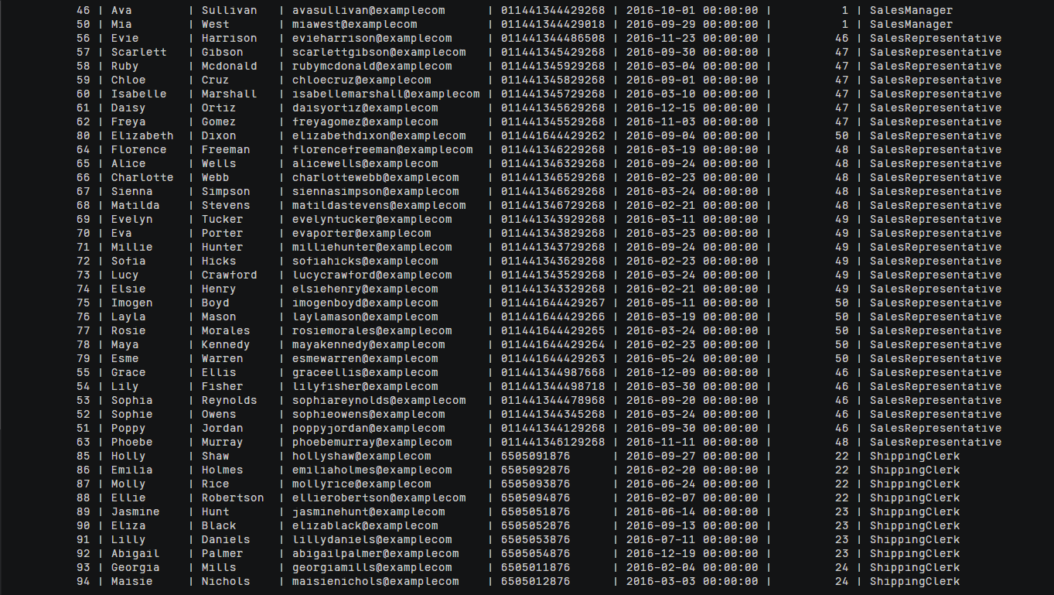

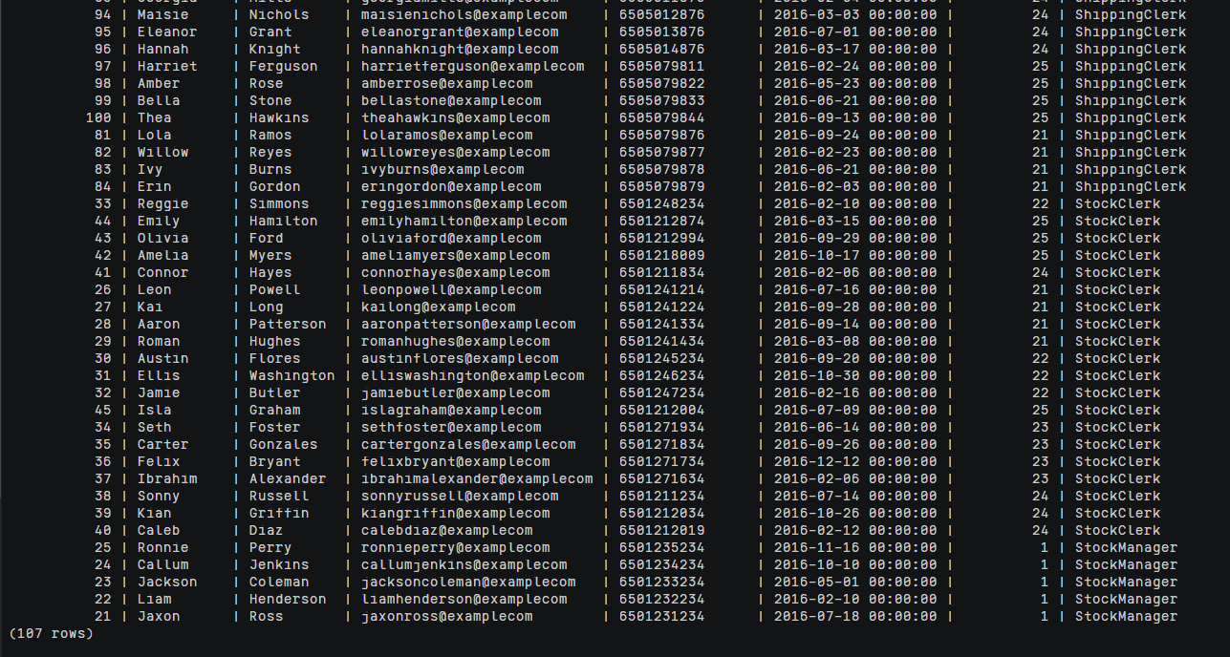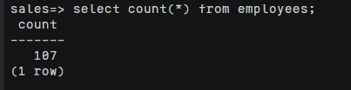

表inventories

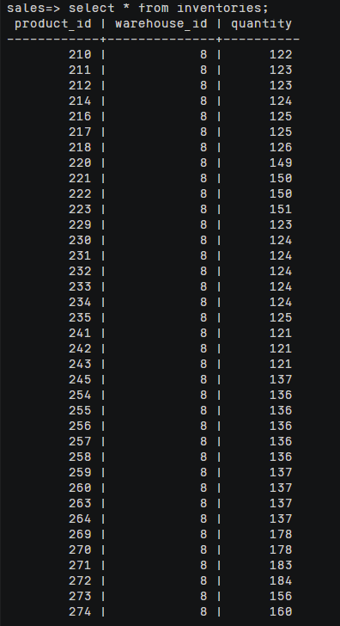

后略

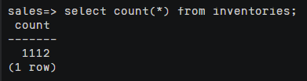

表locations

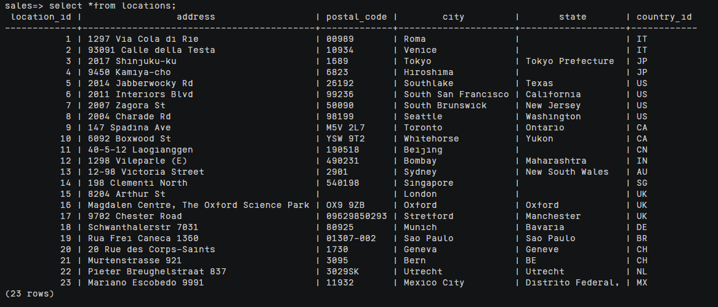

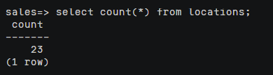

表order_items

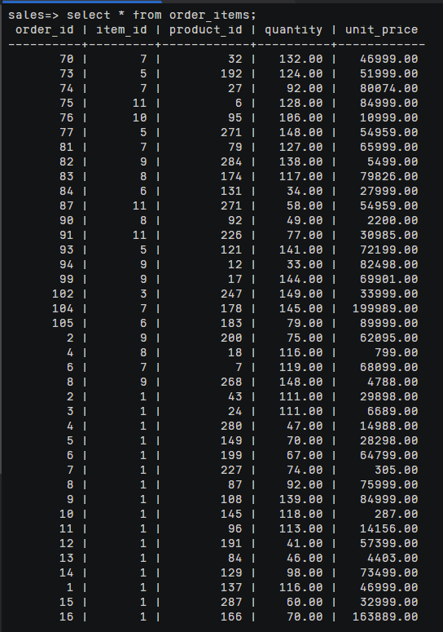

后略

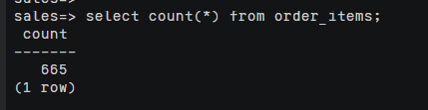

表orders

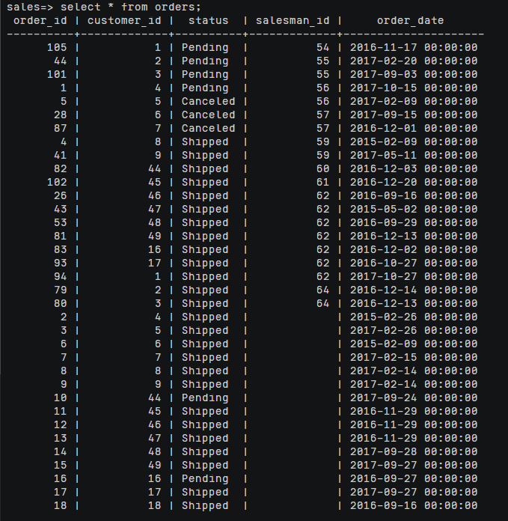

后略

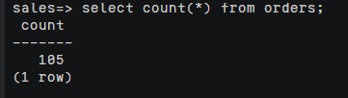

表product_categories

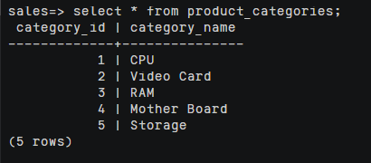

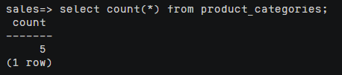

表products

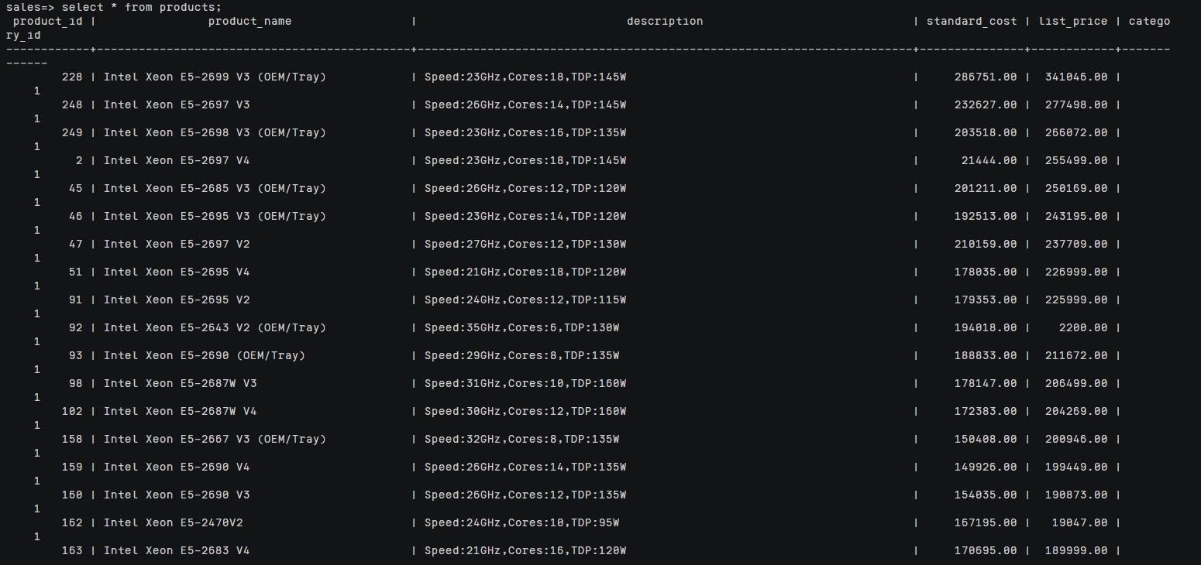

后略

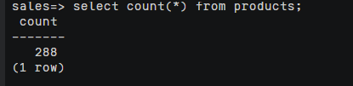

表regions

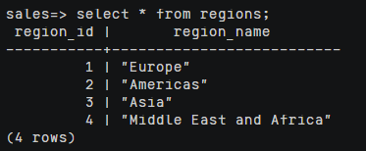

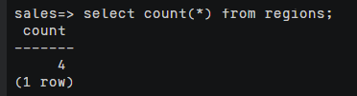

表warehouses

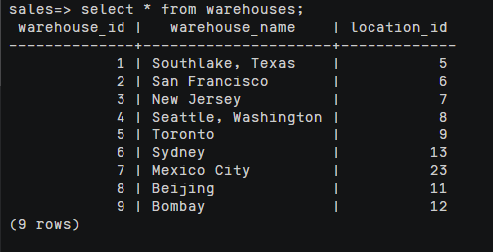

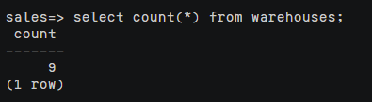

（10）完成上述任务后依次删除用户、数据库、模式、索引以及所有的表。注意观察，删除顺序

（如，用户>数据库>模式>表或反之）不同对删除结果的差异。

1. 实验总结

3.1 完成的工作

（1）数据库的搭建

（2）数据库中表格的搭建

（3）数据库中数据的导入

（4）为各个表添加约束条件

（5）用select查询表中数据

3.2 对实验的认识

该实验帮助我了解如何使用PostgreSQL数据库管理和组织数据，学习了如何创建数据库、基本表和索引，以及如何使用适当的命令修改和删除它们。

3.3 遇到的困难及解决方法

1.用\d命令查看表时显示

{NN@M]GPLS0BNE6CJPXI]VT

解决：set search_path=模式名;

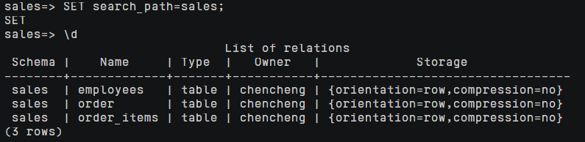

将orders表错打成order，而后修改表名的两种方法都报错

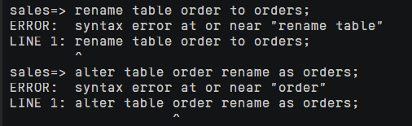

解决：

